《Java面向对象程序设计SSD3》

实验报告

项目名称 实验4《面向对象——多态》
专业班级 软工2507班
学 号 8209250708
姓 名 雷楠

实验成绩：

批阅教师：邝砾

2026年 5 月 21 日

中南大学计算机学院实验报告
课程名称 Java面向对象程序设计SSD3
实验项目名称 实验5《面向对象——多态》
学生姓名 雷楠 专业班级 软工2507班 学号 8209250708
实验成绩 日期
已设置目录可快速跳转

一、实验目的
- 理解多态性和动态绑定。
- 掌握存储、提取和操作ArrayList中的对象。

二、实验内容
1.【SmartHome、SmartCurtain、SmartAirConditioner、SmartSpeaker类】设计一个名为SmartHome的类，以及三个子类SmartCurtain、SmartAirConditioner、SmartSpeaker，用于模拟智能家居设备的统一控制系统。
每个智能设备都有设备名（deviceName）和当前状态（state，如“开启”或“关闭”）。智能空调（SmartAirConditioner）有当前室温（temperature）和模式（mode）属性，模式包括制冷（COOL）、制热（HEAT）、除湿（DRY）、送风（FAN）。智能音响（SmartSpeaker）具有当前播放的曲目信息（currentTrack），和下一首曲目信息（nextTrack）。
要求将所有数据域封装，并设置合理的getter/setter方法。请在SmartHome类中覆盖toString()方法，返回“SmartHome类：设备名为*** 状态为***”；在SmartCurtain、SmartAirConditioner和SmartSpeaker类中重写该方法，返回包含完整属性的描述字符串，如：“SmartCurtain类：设备名为***，状态为***。”；“SmartAirConditioner类：设备名为***，状态为***，模式为***，当前室温为***。”；“SmartSpeaker类：设备名为***，状态为***，当前播放曲目为***，下一首曲目为***。”
同时，在SmartCurtain、SmartAirConditioner和SmartSpeaker中分别加入displayStatus()方法：对于窗帘，输出：“设备【***】：窗帘已打开。”（或者窗帘已关闭）；对于空调，输出：“设备【***】：当前模式为，室内温度为 **℃。”，请注意体感是否舒适；对于音响，输出：“设备【***】：当前播放《**》，请享受音乐。”

目标输出任务：
- 画出这些类的UML图。
- 实现这些类。
- 测试方法：1）创建方法public static void m1(SmartHome device)，显示device的设备名；2）创建方法public static void m2(SmartHome device)，打印device的toString方法返回的字符串；3）创建方法public static void m3(SmartHome device)，如果device是SmartCurtain、SmartAirConditioner类或者SmartSpeaker类的实例，分别调用它们的displayStatus()；4）在主函数中创建SmartHome、SmartCurtain、SmartAirConditioner、SmartSpeaker的对象实例，将它们均声明为SmartHome类对象。将它们分别传入m1、m2和m3，体会多态。

2.【MovieTicket】设计一个名为 MovieTicket（电影票）的父类，以及三个子类 StudentTicket（学生票）、ChildTicket（儿童票）、VipTicket（VIP票），用于模拟电影院售票系统的统一打折方案。每张电影票都有原始票价（originalPrice）、实际票价（actualPrice）和票种名称（ticketType）。其他类的属性如下：1）儿童票（ChildTicket）：属性包括：免票价（freeTicketPrice）、优惠金额（discountAmount），原始票价小于等于免票价时免费，票价大于免票价时，优惠discountAmount元；2）学生票（StudentTicket）：属性包括：折扣率（discountRate），享受票价折扣优惠；3）VIP票（VipTicket）：享受票价半价优惠。
此外，在MovieTicket父类中定义方法public double calcPrice()用于计算折后票价；在三个子类中重写该方法，实现对应打折逻辑。同时，在 MovieTicket、ChildTicket、StudentTicket、VipTicket 中分别加入showTicketInfo()方法，打印如下说明：1）普通电影票：输出【电影票】原始票价：XX元；2）儿童票：输出【儿童票】原始票价：XX元，优惠后，需实付票价：XX元；3）学生票：输出【学生票】原始票价：XX元，折后，需实付票价：XX元；4）VIP票：输出【VIP票】原始票价：XX元，半价后，需实付票价：XX元。
测试方法：
public static void main(String[] args) {
System.out.println("原始票价为50元");
MovieTicket childTicket1 = new ChildTicket(50,30,15);
childTicket1.showTicketInfo();
MovieTicket studentTicket1 = new StudentTicket(50,0.8);
studentTicket1.showTicketInfo();
MovieTicket vipTicket1 = new VipTicket(50);
vipTicket1.showTicketInfo();
System.out.println("原始票价为30元");
MovieTicket childTicket2 = new ChildTicket(30,30,15);
childTicket2.showTicketInfo();
MovieTicket studentTicket2 = new StudentTicket(30,0.8);
studentTicket2.showTicketInfo();
MovieTicket vipTicket2 = new VipTicket(30);
vipTicket2.showTicketInfo();
}

3.【PrinterQueue类】设计一个PrinterQueue类来模拟打印机的打印过程。该类应继承自ArrayList<String>，模拟一个队列，记录待打印的文件。请实现以下功能方法：
public void addFileToPrint(String fileName); //添加打印文件（打印文件入队）
public String print(); //打印文件（打印队头文件信息，出队）
public boolean isEmpty(); // 判断打印列表是否为空
public int getSize(); // 获取待打印任务的数量

测试方法：
public static void main(String[] args) {
PrinterQueue printerQueue = new PrinterQueue();
printerQueue.addFileToPrint("java-基本程序设计、选择、循环");
printerQueue.addFileToPrint("java-一维数组");
printerQueue.addFileToPrint("java-对象和类");
printerQueue.addFileToPrint("java-面向对象——继承");
System.out.println("待打印文件： " + printerQueue );
System.out.println("待打印文件数量为：" + printerQueue.getSize());
System.out.println("\n打印操作：");
while (!printerQueue.isEmpty()) {
String file = printerQueue.print();
System.out.println("打印文件：" + file);
}
}

4.【选做】【法师类Wizard、怪兽类Monster、法术类Spell】魔法世界的法师（Wizard，名称name），拥有法力（mana）和血量（healthPoint），需要通过消耗法力值来施展法术、讨伐怪兽；法师的法力和血量都具有上限值，分别为50和100，不能超过上限，当血量为0时视为死亡，无法再继续战斗；法师有等级之分（level，范围1-5级）。每位法师拥有自己的魔法书（magicBook），魔法书中记载学习到的法术，只能施展魔法书中的法术；等级高的法师能够学习更强的法术，魔法书有容量限制（capacity），达到容量上限时无法学习新的法术，只能考虑移除已有法术来学习新法术。
每种法术包含以下属性：name（法术名称）、levelRequire（学习法术的等级要求，必须达到该等级才能学习这一项法术）、type（法术类型，分为攻击型、法力恢复型和生命恢复型；攻击型可对敌人造成法术伤害，恢复型可以恢复自身法力或生命值）、damage（攻击造成的伤害值）、heal（恢复值，为恢复的法力值或生命值）、manaCost（施法所需要消耗的法力值，若法力值不足，则不能够施法）。
怪兽Monster拥有名字（name）和血量（healthPoint），怪兽在受到攻击后会对攻击者进行反击，造成的伤害为受到伤害的60%。
可学习的法术表如下：
名称(name) | 类型(type) | 伤害(damage) | 恢复(heal) | 法力消耗(manaCost) | 等级要求(levelRequire)
Fireball | 攻击型 | 15 | 0 | 10 | 1
Ice Spike | 攻击型 | 22 | 0 | 14 | 2
Thunder Strike | 攻击型 | 30 | 0 | 20 | 3
Life Heal | 生命恢复型 | 0 | 20 | 8 | 1
Greater Heal | 生命恢复型 | 0 | 35 | 18 | 3
Holy Blessing | 生命恢复型 | 0 | 50 | 28 | 5
Mana Regen | 法力恢复型 | 0 | 10 | 5 | 1
Arcane Surge | 法力恢复型 | 0 | 30 | 12 | 3
Energy Overflow | 法力恢复型 | 0 | 40 | 18 | 4
Wizard法师类的属性魔法书MagicBook使用ArrayList<Spell>来存储所学习的法术对象。法师包含以下功能，其中方法如下：
public void learnSpell(Spell spell) // 学习法术
public void removeSpellByName (String name) //根据法术名移除法术
public ArrayList<Spell> getSpells() // 返回所有法术列表
public Spell findSpellByName(String name) // 根据名字查找法术
public void castHealSpell(String name)// 施展恢复型法术
public void castAttackSpell(String name, Monster monster)// 施展攻击型法术
目标输出任务：
- 请根据上述信息实现法师类Wizard、怪兽类Monster、法术类Spell，私有成员可以适当修改，但方法定义保持如上（不要改方法签名）。
- 现设定有一名法师wizard，需要对抗一支怪兽队伍monsters，信息如下方参考程序代码所示，请你基于给出的代码，设计法术的施展顺序（TODO部分），战胜怪兽队伍，每次施展法术需要打印相关信息。

三、实验要求
- 每个学生独立完成实验任务，并在一周内完成本项目实验，通过组长提交实验作业。
- 组长新建一个名为"组长学号_组长名_实验5"的文件夹，内设组内成员学生的n个文件夹，每个文件夹放置一个学生的实验报告doc文档，以及每道题对应的.java文件（不需要编译后的.class文件），整个组的文件夹压缩打包，命名为"组长学号_组长姓名_实验5.zip"。
- 以组为单位提交，每组随机选择一位同学的报告批改作为组成绩，并要求组内不抄袭、不重复。

四、实验报告

1. 实验结果与分析

（1）智能家居系统（SmartHome）
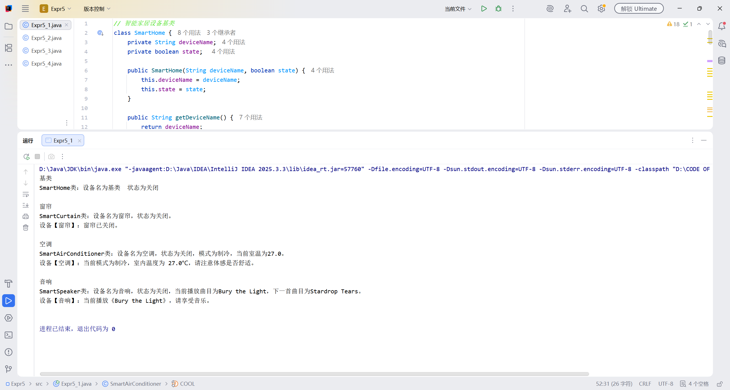
代码逻辑分析：
- 继承与封装：SmartHome作为基类，封装了deviceName和state。子类SmartCurtain、SmartAirConditioner和SmartSpeaker通过extends继承并扩展了特有属性。
- 多态实现：在Expr5_1的main方法中，创建了SmartHome类型的数组，但实际存储的是子类对象。通过m1、m2、m3方法传入父类引用，实现了对不同子类对象的统一操作。
- 方法重写：子类重写了toString()方法，确保输出信息包含特有属性；displayStatus()方法在子类中具体实现，体现了不同设备的状态展示逻辑。
UML类图：
+-------------------------+
| SmartHome |
+-------------------------+
| - deviceName: String |
| - state: boolean |
+-------------------------+
| + toString(): String |
+------------▲------------+
|
-------------------------------
| | |
+----------------+ +------------+ +------------------+
| SmartCurtain | |SmartAir- | | SmartSpeaker |
+----------------+ |Conditioner | +------------------+
| | +------------+ | - currentTrack |
| | | - tempera- | | - nextTrack |
| | | ture: double| |
| | | - mode: String| |
+--------▲-------+ +------------+ +--------▲---------+
| |
| |
+----------------+ +------------------+
| displayStatus()| | displayStatus() |
+----------------+ +------------------+

（2）电影票系统（MovieTicket）
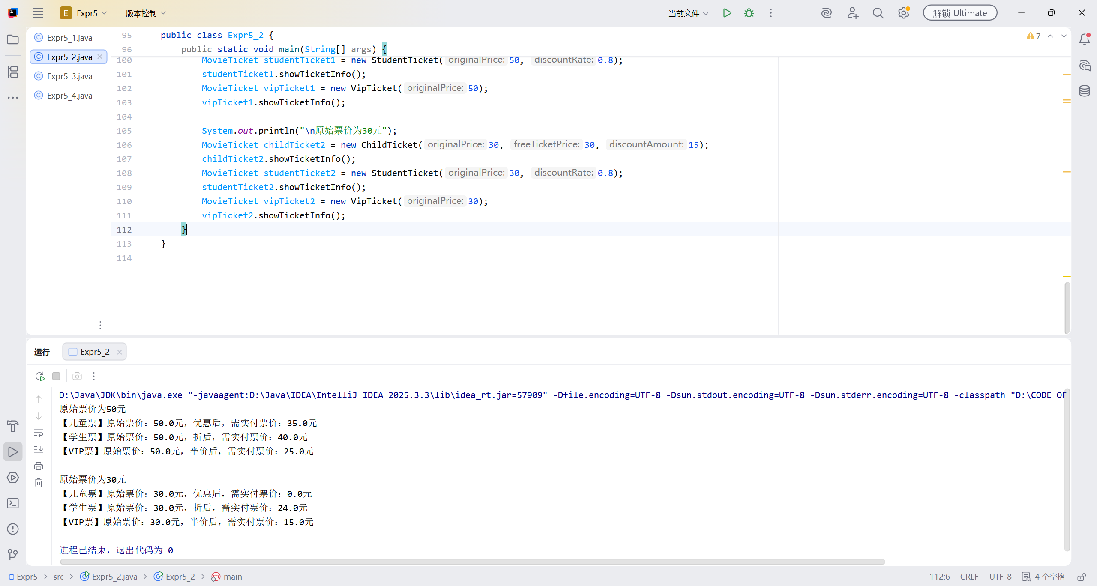
代码逻辑分析：
- 抽象与具体：MovieTicket父类定义了calcPrice()的计算框架，但具体逻辑由子类实现。这种设计使得增加新的票种变得非常容易，符合开闭原则。
- 业务逻辑分支：ChildTicket中的calcPrice包含了条件判断（免票线逻辑），StudentTicket使用乘法运算，VipTicket使用固定折扣。运行结果显示，当票价为30元时，儿童票正确计算为0元，验证了条件逻辑的正确性。
UML类图：
+-------------------------+
| MovieTicket |
+-------------------------+
| - originalPrice: double |
| - actualPrice: double |
| - ticketType: String |
+-------------------------+
| + calcPrice(): double |
| + showTicketInfo(): void|
+------------▲------------+
|
-------------------------------
| | |
+----------------+ +------------+ +------------------+
| ChildTicket | |Student- | | VipTicket |
+----------------+ |Ticket | +------------------+
| - freeTicket- | +------------+ | |
| Price: double| | - discount-| | |
| - discount- | | Rate: double| |
| Amount: double| | |
+----------------+ +------------+ +------------------+
| + calcPrice() | | + calcPrice()| | + calcPrice() |
+----------------+ +------------+ +------------------+

（3）打印机队列（PrinterQueue）
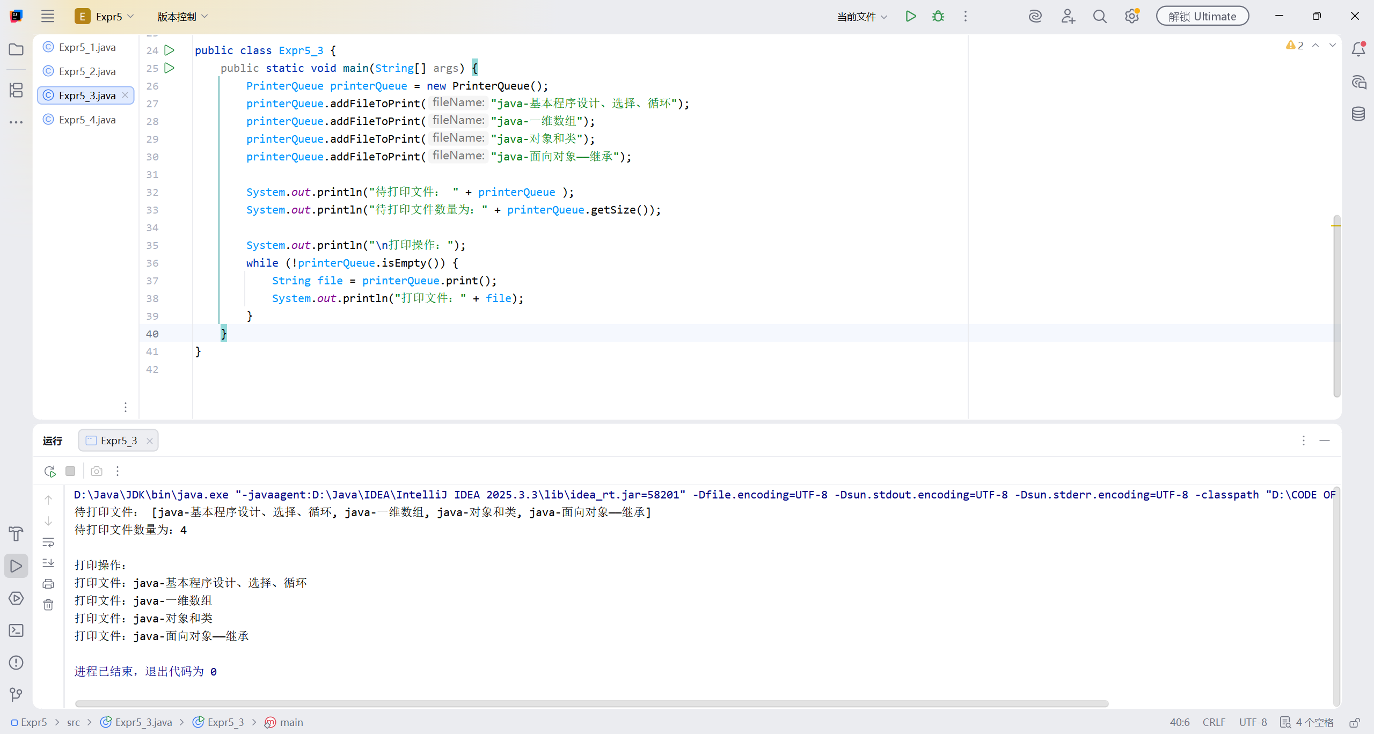
代码逻辑分析：
- 集合应用：PrinterQueue继承ArrayList<String>，利用列表的索引特性模拟队列。
- FIFO原则：print()方法使用get(0)获取队首元素，随后remove(0)将其移除，严格遵循先进先出的打印顺序。
- 封装性：对外只暴露addFileToPrint和print接口，隐藏了底层ArrayList的操作细节。

（4）魔法师战斗系统（Wizard、Monster、Spell）【选做】
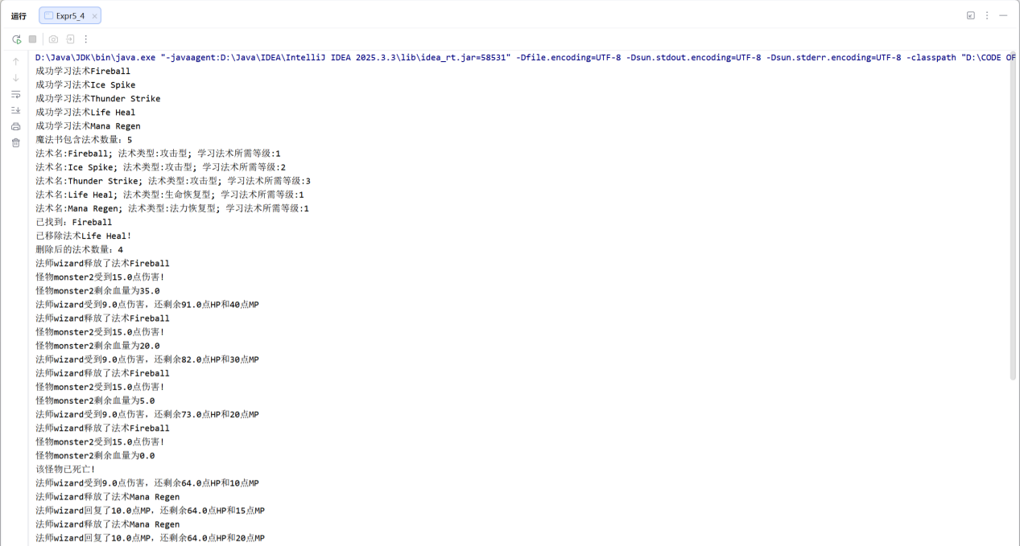
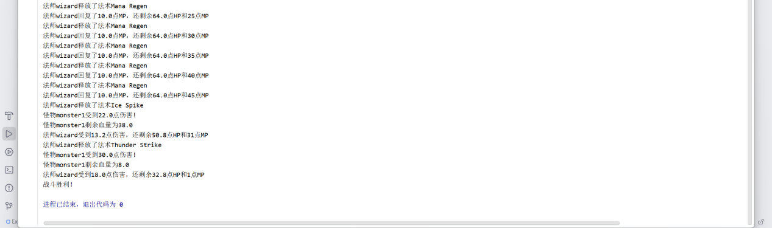
代码逻辑分析：
- 关联关系：Wizard类包含ArrayList<Spell>，体现了"法师拥有法术"的聚合关系。castAttackSpell方法中，Monster作为参数传入，体现了"法师攻击怪兽"的依赖关系。
- 战斗机制：怪兽的反击逻辑（HP -= 0.6 * temp）增加了战斗难度，迫使代码逻辑必须考虑法师的生存能力。
- 策略实现：在main方法的TODO部分，代码实现了"先杀小怪、回蓝、再杀BOSS"的策略。通过循环调用castAttackSpell和castHealSpell，验证了法术消耗与恢复的数值逻辑。
UML关系简述：
+-----------------------+ +-----------------------+ | Wizard | | Monster | +-----------------------+ +-----------------------+ | - name: String | | - name: String | | - hp: int | | - hp: int | | - mp: int | +-----------------------+ | - maxHp: int | | + takeDamage(int) | | - maxMp: int | | + isAlive(): boolean | | - magicBook: ArrayList| | + attack(Wizard) | +-----------------------+ +-----------------------+ | + learnSpell(Spell) | ^ | + forgetSpell(String) | | | + castAttackSpell(...)------------------------------| (依赖/攻击)
| + castHealSpell(...) |
| + isAlive(): boolean |
+-----------------------+
|
| 1
| 关联 (聚合)
| *
+-----------------------+
| Spell |
+-----------------------+
| - name: String |
| - type: int |
| - damage: int |
| - healMp: int |
| - costMp: int |
+-----------------------+
| + getName(): String |
| + getType(): int |
| + getDamage(): int |
| + getHealMp(): int |
| + getCostMp(): int |
+-----------------------+

2. 心得体会
代码层面的收获：
- 多态的实质：通过Expr5_1和Expr5_2的编码，我深刻理解了"编译时类型"与"运行时类型"的区别。父类引用指向子类对象时，调用重写方法会自动寻找子类的实现，这使得m3方法中繁琐的if-else判断（instanceof）在扩展性上显得笨拙，但也让我明白了多态如何消除这些条件判断。
- 集合的灵活性：Expr5_3和Expr5_4大量使用了ArrayList。Expr5_4中魔法书MagicBook的设计，让我学会了如何利用泛型集合来管理同类对象的列表，并通过for-each循环进行遍历查询（如findSpellByName）。
遇到的困难及解决：
- 强制类型转换的陷阱：在Expr5_1的m3方法中，为了调用子类特有的displayStatus，必须进行强制类型转换。编码时容易忘记加instanceof判断，导致ClassCastException。解决办法是养成习惯，只要有(Type)obj，前面必有obj instanceof Type。
- 细节未处理到位：蓝量限制等因素开始时忘了判断，后序核对时才继续添加完毕。

3. 附源程序

1.Expr5_1.java
// 智能家居设备基类
class SmartHome {
private String deviceName;
private boolean state;
public SmartHome(String deviceName, boolean state) {
this.deviceName = deviceName;
this.state = state;
}
public String getDeviceName() {
return deviceName;
}
public void setDeviceName(String deviceName) {
this.deviceName = deviceName;
}
public boolean getState() {
return state;
}
public void setState(boolean state) {
this.state = state;
}
@Override
public String toString() {
return "SmartHome类：设备名为" + deviceName + " 状态为" + (state?"打开":"关闭");
}
}
// 智能窗帘类
class SmartCurtain extends SmartHome {
public SmartCurtain(String deviceName, boolean state) {
super(deviceName, state);
}
@Override
public String toString() {
return "SmartCurtain类：设备名为" + getDeviceName() + "，状态为" + (getState()?"打开":"关闭") + "。";
}
public void displayStatus() {
System.out.println("设备【" + getDeviceName() + "】：窗帘已" + (getState()?"打开":"关闭") + "。");
}
}
// 智能空调类
class SmartAirConditioner extends SmartHome {
// 模式常量
public static final String COOL = "制冷";
public static final String HEAT = "制热";
public static final String DRY = "除湿";
public static final String FAN = "送风";
private double temperature; // 当前室温
private String mode; // 模式
public SmartAirConditioner(String deviceName, boolean state, double temperature, String mode) {
super(deviceName, state);
this.temperature = temperature;
this.mode = mode;
}
public double getTemperature() {
return temperature;
}
public void setTemperature(double temperature) {
this.temperature = temperature;
}
public String getMode() {
return mode;
}
public void setMode(String mode) {
this.mode = mode;
}
@Override
public String toString() {
return "SmartAirConditioner类：设备名为" + getDeviceName() + "，状态为" + (getState()?"打开":"关闭") + "，模式为" + mode + "，当前室温为" + temperature + "。";
}
public void displayStatus() {
System.out.println("设备【" + getDeviceName() + "】：当前模式为" + mode + "，室内温度为 " + temperature + "℃，请注意体感是否舒适。");
}
}
// 智能音响类
class SmartSpeaker extends SmartHome {
private String currentTrack;
private String nextTrack;
public SmartSpeaker(String deviceName, boolean state, String currentTrack, String nextTrack) {
super(deviceName, state);
this.currentTrack = currentTrack;
this.nextTrack = nextTrack;
}
public String getCurrentTrack() {
return currentTrack;
}
public void setCurrentTrack(String currentTrack) {
this.currentTrack = currentTrack;
}
public String getNextTrack() {
return nextTrack;
}
public void setNextTrack(String nextTrack) {
this.nextTrack = nextTrack;
}
@Override
public String toString() {
return "SmartSpeaker类：设备名为" + getDeviceName() + "，状态为" + (getState()?"打开":"关闭") + "，当前播放曲目为" + currentTrack + "，下一首曲目为" + nextTrack + "。";
}
public void displayStatus() {
System.out.println("设备【" + getDeviceName() + "】：当前播放《" + currentTrack + "》，请享受音乐。");
}
}
public class Expr5_1 {
public static void m1(SmartHome device){
System.out.println(device.getDeviceName());
}
public static void m2(SmartHome device){
System.out.println(device.toString());
}
public static void m3(SmartHome device){
if (device instanceof SmartCurtain)
((SmartCurtain)device).displayStatus();
else if (device instanceof SmartAirConditioner) {
((SmartAirConditioner)device).displayStatus();
} else if (device instanceof SmartSpeaker)
((SmartSpeaker)device).displayStatus();
}
public static void main(String[] args){
SmartHome[] arr={
new SmartHome("基类",false),
new SmartCurtain("窗帘",false),
new SmartAirConditioner("空调",false,27,SmartAirConditioner.COOL),
new SmartSpeaker("音响",false,"Bury the Light","Stardrop Tears")
};
for (int i=0;i<4;i++){
m1(arr[i]);
m2(arr[i]);
m3(arr[i]);
System.out.println();
}
}
}

2.Expr5_2.java
// 电影票父类
class MovieTicket {
protected double originalPrice;
protected double actualPrice;
protected String ticketType;
public MovieTicket(double originalPrice) {
this.originalPrice = originalPrice;
this.ticketType = "普通电影票";
}
// 计算折后票价
public double calcPrice() {
actualPrice = originalPrice;
return actualPrice;
}
public void showTicketInfo() {
System.out.println("【" + ticketType + "】原始票价：" + originalPrice + "元");
}
}
// 儿童票子类
class ChildTicket extends MovieTicket {
private double freeTicketPrice;
private double discountAmount;
public ChildTicket(double originalPrice, double freeTicketPrice, double discountAmount) {
super(originalPrice);
this.freeTicketPrice = freeTicketPrice;
this.discountAmount = discountAmount;
this.ticketType = "儿童票";
}
@Override
public double calcPrice() {
if (originalPrice <= freeTicketPrice) {
this.actualPrice = 0;
} else {
this.actualPrice = originalPrice - discountAmount;
}
return actualPrice;
}
@Override
public void showTicketInfo() {
calcPrice();
System.out.println("【" + ticketType + "】原始票价：" + originalPrice + "元，优惠后，需实付票价：" + actualPrice + "元");
}
}
// 学生票子类
class StudentTicket extends MovieTicket {
private double discountRate;
public StudentTicket(double originalPrice, double discountRate) {
super(originalPrice);
this.discountRate = discountRate;
this.ticketType = "学生票";
}
@Override
public double calcPrice() {
this.actualPrice = originalPrice * discountRate;
return actualPrice;
}
@Override
public void showTicketInfo() {
calcPrice();
System.out.println("【" + ticketType + "】原始票价：" + originalPrice + "元，折后，需实付票价：" + actualPrice + "元");
}
}
// VIP票子类
class VipTicket extends MovieTicket {
public VipTicket(double originalPrice) {
super(originalPrice);
this.ticketType = "VIP票";
}
@Override
public double calcPrice() {
this.actualPrice = originalPrice * 0.5;
return actualPrice;
}
@Override
public void showTicketInfo() {
calcPrice();
System.out.println("【" + ticketType + "】原始票价：" + originalPrice + "元，半价后，需实付票价：" + actualPrice + "元");
}
}
public class Expr5_2 {
public static void main(String[] args) {
System.out.println("原始票价为50元");
MovieTicket childTicket1 = new ChildTicket(50, 30, 15);
childTicket1.showTicketInfo();
MovieTicket studentTicket1 = new StudentTicket(50, 0.8);
studentTicket1.showTicketInfo();
MovieTicket vipTicket1 = new VipTicket(50);
vipTicket1.showTicketInfo();
System.out.println("\n原始票价为30元");
MovieTicket childTicket2 = new ChildTicket(30, 30, 15);
childTicket2.showTicketInfo();
MovieTicket studentTicket2 = new StudentTicket(30, 0.8);
studentTicket2.showTicketInfo();
MovieTicket vipTicket2 = new VipTicket(30);
vipTicket2.showTicketInfo();
}
}

3.Expr5_3.java
import java.util.ArrayList;
class PrinterQueue extends ArrayList<String>{
public void addFileToPrint(String fileName){
add(fileName);
}
public boolean isEmpty(){
return size()==0;
}
public String print(){
if (isEmpty())
return "目前无打印任务";
String temp=get(0);
remove(0);
return temp;
}
public int getSize(){
return size();
}
}
public class Expr5_3 {
public static void main(String[] args) {
PrinterQueue printerQueue = new PrinterQueue();
printerQueue.addFileToPrint("java-基本程序设计、选择、循环");
printerQueue.addFileToPrint("java-一维数组");
printerQueue.addFileToPrint("java-对象和类");
printerQueue.addFileToPrint("java-面向对象——继承");
System.out.println("待打印文件： " + printerQueue );
System.out.println("待打印文件数量为：" + printerQueue.getSize());
System.out.println("\n打印操作：");
while (!printerQueue.isEmpty()) {
String file = printerQueue.print();
System.out.println("打印文件：" + file);
}
}
}

4.Expr5_4.java
import java.util.ArrayList;
import java.util.Objects;
class Spell{
public static final String Attack="攻击型";
public static final String HPheal="生命恢复型";
public static final String MPheal="法力恢复型";
private String name;
private int levelRequire;
private String type;
private double damage;
private double heal;
private int manaCost;
public Spell(String name, String type, double damage, double heal, int manaCost, int levelRequire) {
this.name = name;
this.levelRequire = levelRequire;
this.type = type;
this.damage = damage;
this.heal = heal;
this.manaCost = manaCost;
}
public String getName() {
return name;
}
public void setName(String name) {
this.name = name;
}
public int getLevelRequire() {
return levelRequire;
}
public void setLevelRequire(int levelRequire) {
this.levelRequire = levelRequire;
}
public String getType() {
return type;
}
public void setType(String type) {
this.type = type;
}
public double getDamage() {
return damage;
}
public void setDamage(double damage) {
this.damage = damage;
}
public double getHeal() {
return heal;
}
public void setHeal(double heal) {
this.heal = heal;
}
public int getManaCost() {
return manaCost;
}
public void setManaCost(int manaCost) {
this.manaCost = manaCost;
}
@Override
public boolean equals(Object obj){
if (this==obj)
return true;
if (obj==null||getClass()!=obj.getClass())
return false;
Spell temp= (Spell)obj;
return Objects.equals(name,temp.name);
}
}
class Monster{
private String name;
private double healthPoint;
private boolean isAlive;
public Monster(String name,double healthPoint){
this.name=name;
this.healthPoint=healthPoint;
isAlive=true;
}
public boolean isAlive() {
return isAlive;
}
public String getName(){
return name;
}
public void setName(String name){
this.name=name;
}
public double getHealthPoint() {
return healthPoint;
}
public void setHealthPoint(double healthPoint){
this.healthPoint=healthPoint;
}
public void beAttacked(double HarmNum){
healthPoint-=HarmNum;
System.out.println("怪物"+name+"受到"+HarmNum+"点伤害!");
if(healthPoint<0) {
healthPoint = 0;
isAlive=false;
System.out.println("怪物"+name+"剩余血量为"+healthPoint);
System.out.println("该怪物已死亡!");
return;
}
System.out.println("怪物"+name+"剩余血量为"+healthPoint);
}
}
class Wizard{
public static final double MaxHP=100;
public static final int MaxMP=50;
private String name;
private int level;
private double HP;
private int MP;
private ArrayList<Spell> MagicBook;
private int capacity;
private boolean isAlive; //存活状态
public Wizard(String name,double HP,int MP,int level,int capacity){
this.name=name;
this.HP=HP;
this.MP=MP;
this.level=level;
MagicBook=new ArrayList<Spell>();
this.capacity=capacity;
isAlive=true;
}
public boolean isAlive(){
return isAlive;
}
public Spell findSpellByName(String name){ //查找对应法术
for (int i=0; i<MagicBook.size();i++)
if(MagicBook.get(i).getName().equals(name))
return MagicBook.get(i);
return null;
}
public void learnSpell(Spell spell){ //学习法术
if (!isAlive){
System.out.println("该法师已死亡，无法进行对应操作");
return;
}
if(findSpellByName(spell.getName())!=null){
System.out.println("已学习该法术！");
return;
}
if (MagicBook.size() >= capacity) {
System.out.println("法术书容量不足，无法学习！");
return;
}
if (spell.getLevelRequire()> level) {
System.out.println("等级不足，无法学习！");
return;
}
MagicBook.add(spell);
System.out.println("成功学习法术"+spell.getName());
}
public void removeSpellByName (String name){ //移除法术
if (!isAlive){
System.out.println("该法师已死亡，无法进行对应操作");
return;
}
for (int i=0; i<MagicBook.size();i++)
if(MagicBook.get(i).getName().equals(name)) {
MagicBook.remove(i);
System.out.println("已移除法术"+name+"！");
return;
}
System.out.println("未找到对应法术！");
}
public ArrayList<Spell> getSpells(){ //返回法术列表
return MagicBook;
}
public void castHealSpell(String name){ //释放回复法术
if (!isAlive){
System.out.println("该法师已死亡，无法进行对应操作");
return;
}
for (int i=0; i<MagicBook.size();i++)
if (MagicBook.get(i).getName().equals(name)){
if (MP < MagicBook.get(i).getManaCost()) {
System.out.println("MP不足，无法释放");
return;
} else {
if (MagicBook.get(i).getType().equals(Spell.HPheal)) {
System.out.println("法师"+this.name+"释放了法术"+name);
MP -= MagicBook.get(i).getManaCost();
HP += MagicBook.get(i).getHeal();
if (HP > Wizard.MaxHP)
HP = Wizard.MaxHP;
System.out.println("法师"+this.name+"回复了"+MagicBook.get(i).getHeal()+"点HP，还剩余"+HP+"点HP和"+MP+"点MP");
}
if (MagicBook.get(i).getType() == Spell.MPheal) {
System.out.println("法师"+this.name+"释放了法术"+name);
MP -= MagicBook.get(i).getManaCost();
MP += MagicBook.get(i).getHeal();
if (MP > Wizard.MaxMP)
MP = Wizard.MaxMP;
System.out.println("法师"+this.name+"回复了"+MagicBook.get(i).getHeal()+"点MP，还剩余"+HP+"点HP和"+MP+"点MP");
}
return;
}
}
System.out.println("未找到对应回复法术！");
}
public void castAttackSpell(String name, Monster monster){
//释放攻击法术
if (!isAlive){
System.out.println("该法师已死亡，无法进行对应操作");
return;
}
for (int i=0; i<MagicBook.size();i++)
if(MagicBook.get(i).getName().equals(name))
if (MagicBook.get(i).getType().equals(Spell.Attack)){
if (!monster.isAlive()){
System.out.println("该怪物已死亡，不能作为攻击型法术目标");
return;
}
if (MP < MagicBook.get(i).getManaCost())
System.out.println("MP不足，无法释放");
else {
MP -= MagicBook.get(i).getManaCost();
System.out.println("法师"+this.name+"释放了法术"+name);
double temp = MagicBook.get(i).getDamage();
monster.beAttacked(temp);
HP -= 0.6 * temp;
System.out.println("法师"+this.name+"受到"+0.6*temp+"点伤害，还剩余"+HP+"点HP和"+MP+"点MP");
if (HP <= 0) {
HP = 0;
isAlive = false;
System.out.println("该法师已死亡!");
}
}
return;
}
System.out.println("未找到对应法术");
}
}
public class Expr5_4 {
public static void main(String[] args) {
// 法师信息，姓名wizard，初始血量100，初始法力50，等级3，魔法书容量5
Wizard wizard = new Wizard("wizard", 100, 50, 3, 5);
// 怪兽队伍信息，怪兽1: monster1，血量60；怪兽2: monster2，血量50
ArrayList<Monster> monsters = new ArrayList<>();
monsters.add(new Monster("monster1", 60));
monsters.add(new Monster("monster2", 50));
// （可以选择性修改要学习的法术）学习法术
wizard.learnSpell(new Spell("Fireball", "攻击型", 15, 0,10, 1));
//wizard.learnSpell(new Spell("Holy Blessing", "生命恢复型", 0, 50,28, 5));
wizard.learnSpell(new Spell("Ice Spike", "攻击型", 22, 0,14, 2));
wizard.learnSpell(new Spell("Thunder Strike", "攻击型", 30, 0,30, 3));
wizard.learnSpell(new Spell("Life Heal", "生命恢复型", 0, 20,8, 1));
wizard.learnSpell(new Spell("Mana Regen", "法力恢复型", 0, 10,5, 1));
//wizard.learnSpell(new Spell("Greater Heal", "生命恢复型", 0, 35,18, 3));
// 打印学习的法术总数与列表
System.out.println("魔法书包含法术数量：" + wizard.getSpells().size());
for (Spell spell : wizard.getSpells()) {
System.out.println("法术名:" + spell.getName() + "; 法术类型:" + spell.getType()+ "; 学习法术所需等级:" + spell.getLevelRequire());
}
// 查找法术
Spell found = wizard.findSpellByName("Fireball");
if (found != null) {
System.out.println("已找到：" + found.getName());
}
else System.out.println("未找到该法术");
// 移除法术
wizard.removeSpellByName("Life Heal");
System.out.println("删除后的法术数量：" + wizard.getSpells().size());
// TODO 请设定法术施展顺序，击垮队伍monsters，
// 要求：1.打印每一个法术施展情况，以及施展过后怪物的血量、法师的法力、血量情况，最终目标是法师健康，怪物血量为0
for (int i = 0; i < 4; i++) {
wizard.castAttackSpell("Fireball", monsters.get(1));
if (!wizard.isAlive()) {
System.out.println("战斗失败……");
return;
}
}
for (int i = 0; i < 7; i++)
wizard.castHealSpell("Mana Regen");
wizard.castAttackSpell("Ice Spike", monsters.get(0));
if (!wizard.isAlive()) {
System.out.println("战斗失败……");
return;
}
wizard.castAttackSpell("Thunder Strike", monsters.get(0));
if (!wizard.isAlive()) {
System.out.println("战斗失败……");
return;
}
System.out.println("战斗胜利！");
}
}

